Programme du salon du livre de l’île de Ré
« L’ILE AUX LIVRES »

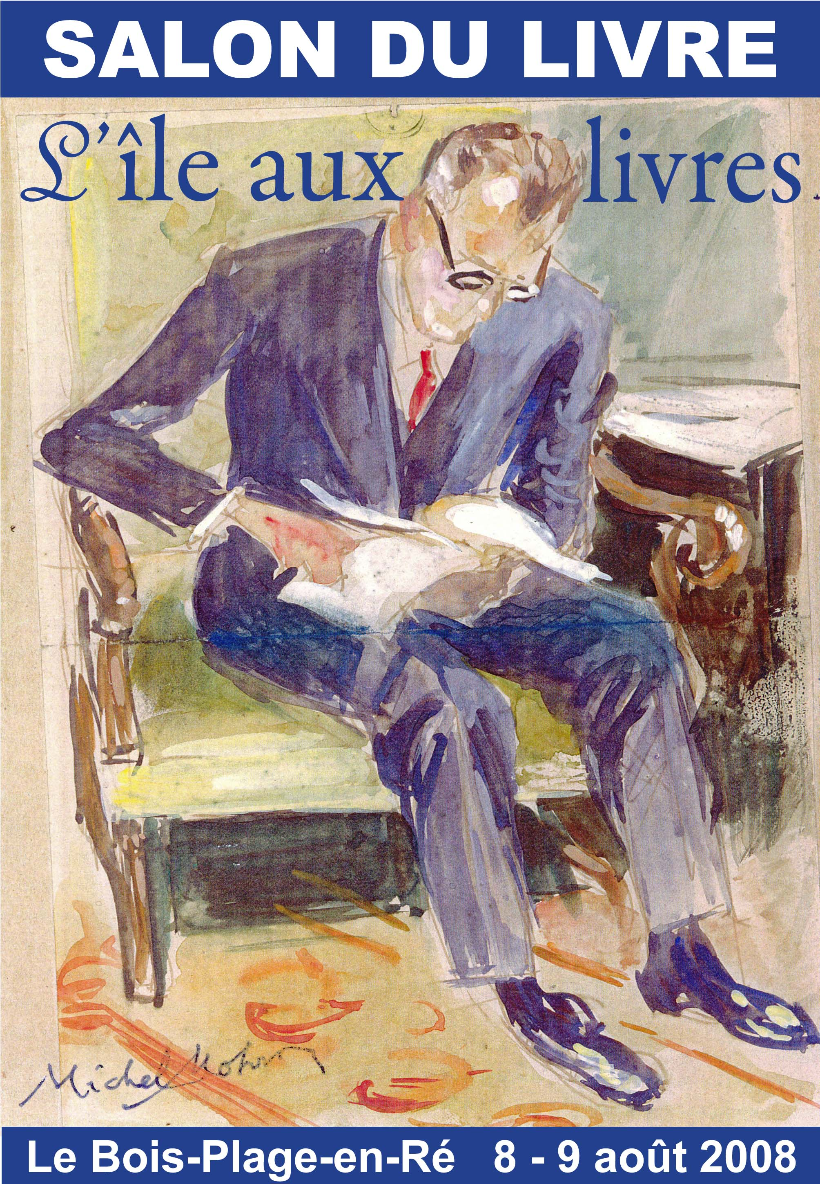

Vendredi 8 août 2008

10h00 - 12h30 : Dédicaces
10h00 - 12h00 : Conférence de Albert-Michel Luc, Yvonne Berriau et Madeleine Airaud
« Autrefois, l’île de Ré »
Animée par Raphaël Sorin
12h30 - 14h30 : Déjeuner au restaurant « Les Gollandières »
14h30 - 18h30 : Dédicaces
14h30 - 16h30 : Conférence de Jetsun Pema et Irène Frain
« Pour l’amour du Tibet. Comment aider concrètement le peuple tibétain »
Animée par Raphaël Sorin
18h30 - 20h30 : Apéritif dînatoire au Musée Ernest Cognac
à Saint-Martin-de-Ré
Samedi 9 août 2008

10h00 - 12h30 : Dédicaces
10h30 - 12h30 : Conférence de Gonzague Saint Bris
« Venise »
Animée par Raphaël Sorin
12h30 - 15h00 : Déjeuner au restaurant « Les Gollandières »
15h00 - 18h00 : Dédicaces
15h00 - 16h30 : Conférence de Guillaume Cudennec et Maxime Langlais-Demigné
« Saint-Martin-de-Ré et le label UNESCO :
enjeux et perspectives »
Animée par Raphaël Sorin
18h00 : Remise des prix « Ile de Ré » et « L’île aux livres »
19h00 : Buffet d’huîtres et autres spécialités de l’île de Ré sur l’arrière-dune (bord de mer).

Renseignements pratiques :

Lieu du salon : Salle polyvalente du Bois-Plage-en-Ré (face au marché)
Lieu des conférences : Salle des Oyats (Le Bois-Plage-en-Ré) (face au marché)
Restaurant (déjeuner) : Hôtel-Restaurant Les Gollandières
Avenue des Gollandières
17580 Le Bois-Plage-en-Ré
Musée Ernest Cognac (apéritif vendredi soir) :
avenue Bouthillier 17410 Saint-Martin-de-Ré

Contact salon : Joschi Guitton 06 88 07 81 38
Stéphane Guillot 06 08 30 11 40

